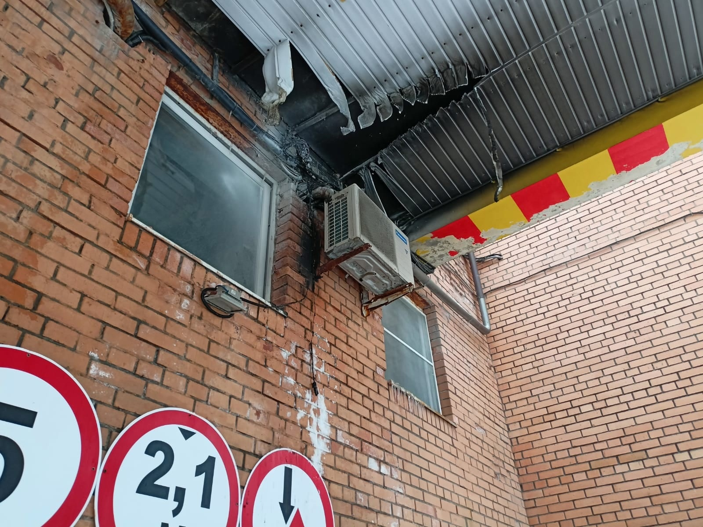
За прошедшую неделю с 14 по 20 ноября 2022 на территории Юго-Западного административного округа произошло 17 пожаров. К счастью, их площадь была небольшой и составляла от 0.5 до 8 м квадратных. 9 возгораний были потушены для прибытия пожарно-спасательных сил. В большинстве произошедших пожаров предварительной причиной возгорания послужил аварийный режим работы электросети. 2 пожара произошли из-за попадания влаги в агрегаты, вследствие чего произошли короткие замыкания.
Управление по ЮЗАО Главного управления МЧС России по г. Москве напоминает о необходимости соблюдения правил пожарной безопасности! В случае пожара незамедлительно звоните по номеру "01", "101"!
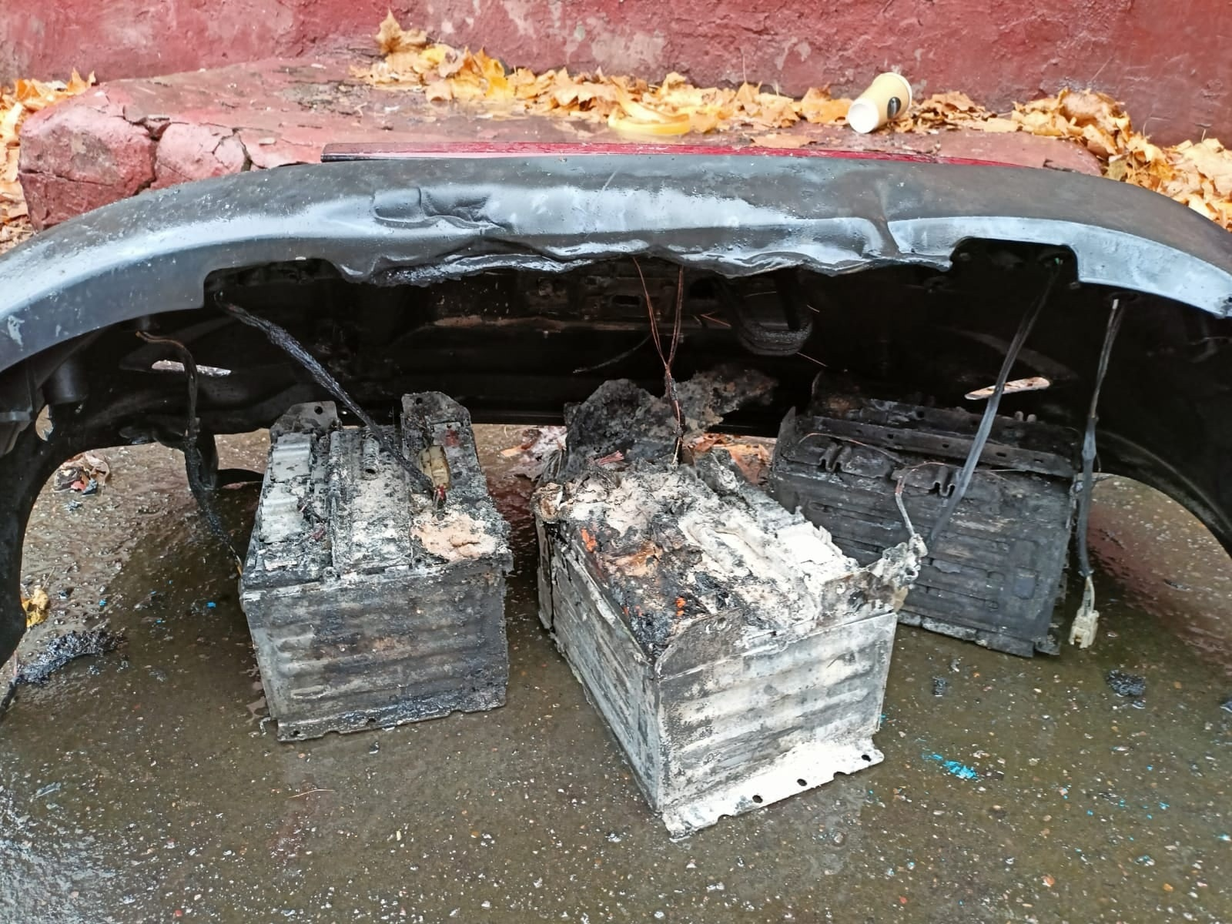
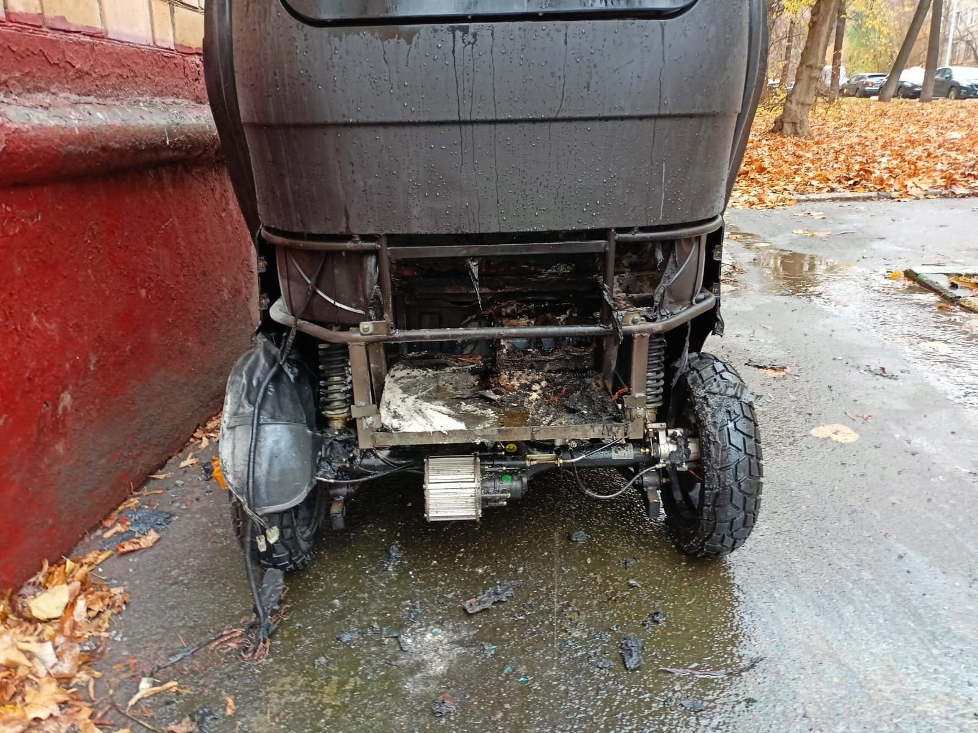
#МЧСЮЗАО #пожарнаябезопасность #сводка #пожар

